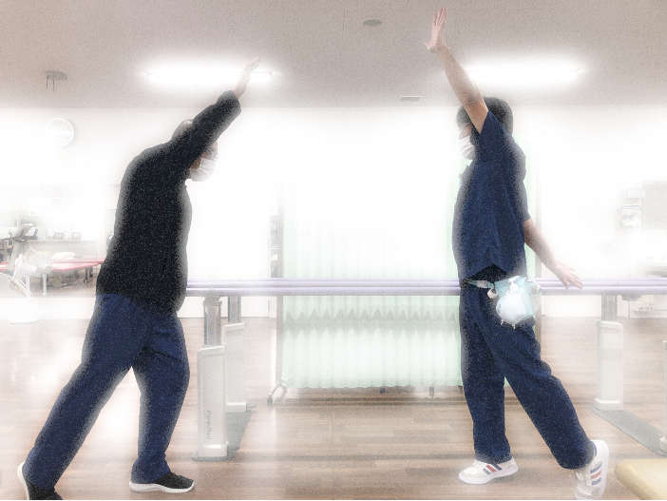

**・実施方法：**

1. **４週間の入院で実施**

**原則、4週間の入院ですが、より短期間(２〜３週間)のコースも相談にのります**

1. **1週間に４回（1回1時間）を４週間、**

**計１６回で実施**

**ⅰ:身体を大きく使う基本プログラム**

**ⅱ:日常生活動作を練習課題にした動作課題**

**ⅲ:自主練習　で構成**

**・ご希望の患者様は主治医にご相談の上、脳神経内科医の外来診察の予約をお取り下さい。**

**・LSVTBIGとは？**

**運動障害に対するプログラムです。**

**動作の大きさに焦点を当てた運動療法で、集中的に高い努力で意識して大きな動作を行ないます。そうすることで運動機能を改善させ、日常生活動作能力も向上させることを目的としています。**

**・LSVTBIGは**

**方法論および訓練方法について所定の研修を受け、資格を得たセラピスト(理学療法士/作業療法士)により実施されます。**

**・LSVT（Lee Silverman Voice Treatment）とは？**

**アメリカで考案された、パーキンソン病患者に特化したリハビリテーションプログラムです。**

**・対象：パーキンソン病の患者様（基本的にはヤール分類:Ⅰ〜Ⅲの方）**

**重度の内科疾患、心疾患、呼吸器疾患、整形外科疾患、精神疾患のない方**

**・費用：通常の保険診療内で実施**

**問い合わせ：国立病院機構　南京都病院　リハビリテーション科**

☆ ☆ LSVTBIG　のご案内　☆ ☆

2024年1１月から当院でLSVTBIGを始めました。

**パーキンソン病患者のためのリハビリテーション**

